Работа 3 (январь-февраль 2016)
Уважаемые школьники и абитуриенты!
Предлагаем Вам решить следующие задания. Ответы присылайте в виде заполненного бланка ответов (форма бланка представлена после заданий)

Задание 1
Для протекания реакций световой фазы фотосинтеза необходимы:
1) хлорофилл, вода, НАД⁺, АТФ; 2) вода, СО₂, АДФ и неорганический фосфат;
3) хлорофилл, вода, НАДФ⁺, АДФ и фосфат; 4) хлорофилл, СО₂, АДФ и фосфат.
За правильный ответ – 1 балл

Задание 2
Диплоидная клетка томатов содержит 24 хромосомы. В процессе мейоза из образовавшихся клеток сохраняется только одна мегаспора, которая сразу же претерпевает три последовательных митотических деления. Сколько клеток и с каким количеством хромосом будет находиться в зародышевом мешке после этого?
1) 4 клетки, в каждой по 12 хромосом; 2) 8 клеток, в каждой по 12 хромосом;
3) 16 клеток, в каждой по 12 хромосом; 4) 8 клеток, в каждой по 24 хромосомы.
За правильный ответ – 1 балл

Задание 3
Вспомните этапы эмбрионального развития позвоночных животных и укажите три процесса, которые соответствуют этапу нейруляции:
1) образование нервной трубки;
2) митотическое деление зиготы;
3) образование комплекса осевых органов;
4) дифференцировка клеток на ткани (гистогенез);
5) формирование двухслойного зародыша;
6) образование морулы из бластомеров.
За правильный ответ – 1 балл

Задание 4
В отличие от хламидомонады у спирогиры:
а) бесполое размножение осуществляется побегами; б) размножение спорами отсутствует;
в) наблюдается половой процесс – конъюгация; г) присутствуют жгутики для передвижения;
д) в цитоплазме присутствуют спиралевидные постенные хроматофоры.
1) а, б, в; 2) а, б, г;
3) а, в, г; 4) б, в, д.
За правильный ответ – 0,5 балла

Задание 5
Для каждой ткани цветковых растений подберите соответствующее описание. Ответ дайте в виде сочетания букв и цифр, соблюдая алфавитную последовательность букв (А1Б2В3…).
Ткань | Описание
А) камбий | 1) состоит из мелких живых клеток с тонкой оболочкой и крупным ядром, обладает способностью к делению
Б) ксилема | 2) образована живыми клетками с неравномерно утолщенными оболочками, располагается в черешках и жилках листьев
В) эпидермис | 3) состоит из живых бесцветных клеток с извилистыми боковыми стенками, которые плотно прилегают друг к другу, образует кожицу листа
Г) колленхима | 4) состоит из мелких клеток, между которыми располагаются крупные межклетники, способные проводить воздух по телу растения
Д) аэренхима | 5) является сложной тканью, образованной проводящими, механическими и паренхимными элементами
За правильный ответ – 1 балл

Задание 6
Из перечисленных животных выберите дышащих жабрами (I), легкими (II), трахеями (III):
а) малый прудовик; б) нереис; в) овечий клещ; г) паук-крестовик; д) лангуст; е) стрекоза.
1) I – а, б, д; II – в, г; III – е; 2) I – б, д; II – а, в, г; III – г, е;
3) I – б; II – а, г, е; III – в, г; 4) I – б, д; II – а, г; III – в, г, е.
За правильный ответ – 1 балл

Задание 7
Составьте последовательность появления в процессе эволюции органов выделения у животных, используя все предложенные элементы. Ответ запишите в виде полученной последовательности цифр.
1 | почки – целомодукты
2 | мальпигиевы сосуды
3 | протонефридии
4 | метанефридии
5 | зеленые железы
6 | шейные железы
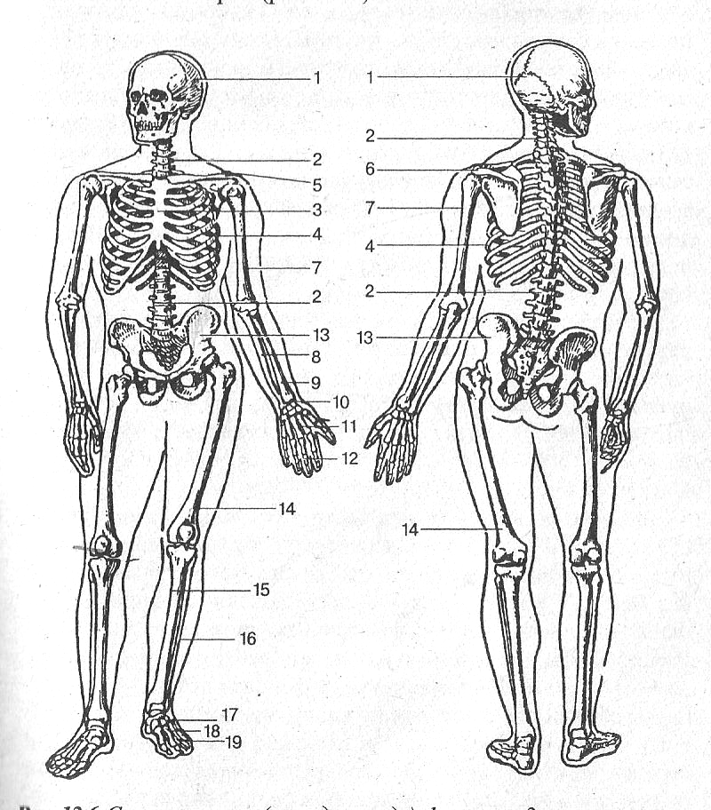
За правильный ответ – 1 балл

Задание 8
Установите соответствие между костями скелета человека и их обозначениями на рисунке. Ответ запишите в виде соответствия, соблюдая алфавитную последовательность букв, например А10Б2В13…
А) малая берцовая кость;
Б) лопатка;
В) предплюсна;
Г) пясть;
Д) ключица.
За правильный ответ – 1 балл

Задание 9
Охарактеризуйте витамин В₁ (I) и витамин А (II): а) является жирорастворимым; б) при его недостатке развивается болезнь «бери-бери»; в) в организме человека синтезируется из природного пигмента каротина; г) впервые был выделен из рисовых отрубей; д) служит важным источником энергии.
1) I – а, в; II – б, г; 2) I – б, г; II – а, в;
3) I – б, г, д; II – а; 4) I – г, д; II – а, б, в.
За правильный ответ – 1 балл

Задание 10
На первом трофическом уровне пищевой цепи луговой злак → саранча → лягушка → уж энергетический запас в виде чистой первичной продукции составляет 3×10⁵ кДж энергии. На втором и третьем трофических уровнях на прирост биомассы организмы используют по 10% своего пищевого рациона. Рассчитайте, сколько энергии (кДж) затрачивают на дыхание консументы третьего порядка, если на прирост биомассы они используют 15% и с экскрементами выделяют 25% энергии рациона.
За правильный ответ – 1,5 балла

Бланк ответов

Фамилия  Имя Отчество |  | Школа (указать адрес школы с индексом),  класс | Населенный пункт |  | Адрес (указать полный домашний адрес с индексом) и телефон для связи |  |  | E-mail (если есть)
Задания
1 | 2 | 3 | 4 | 5 | 6 | 7 | 8 | 9 | 10
Ответы

*При отправке бланка ответов обычной почтой, бланк можно вырезать и вписывать ответы прямо в него
Ответы необходимо прислать (по электронной или обычной почте)
до 01 марта 2016 года!
Удачи!
246019 г. Гомель, ул. Советская, 104, биологический факультет, школа юного биолога

